최종 확정 시스템 기획서

6조

201710773 박영제

201710861 박병규

201810801 장민서

201810810 조은영

201910767 강예린

목차

1. 기획
   1. 주제
   2. 시스템 구현 계획
   3. 목적
   4. 타겟층
2. 대안
   1. ERD/ERS(손)
   2. ERD/ERS(입술)
   3. ERP
   4. SSVEP
3. 최종솔루션
   1. 결정과정
   2. 최종 솔루션 SSVEP
4. 구현
   1. 세부 구현 계획
   2. 구현한 시스템

기획

주제: 뇌파를 측정해서 선택한 해시태그를 기반으로 현재 사용자가 듣고 싶은 노래를 추천해주는 뉴로 시스템

시스템 구현 계획: 기존의 음악 추천 서비스에 현재 기분에 맞게 뇌파로 선택한 해시태그의 노래들을 제공하는 방식으로 서비스 재구성

목적: 1. 기존 음악 스트리밍 서비스에서 제공되는 추천 알고리즘은 그날의 기분을 반영하기 힘듦

2. 뇌파 측정을 통해 사용자가 직접 듣고 싶은 혹은 듣기 싫은 노래를 구분할 수 있음

타겟층: 소비자- 응시만으로 자신의 기분에 맞는 추천 음악이 필요한 사용자

기업- 현재 음악 추천 알고리즘을 사용중인 기업

대안

1. ERD/ERS(손)- 노래를 들려주고 원하는 노래일 때 손을 들어 결정
2. ERD/ERS(입술)- 노래를 들려주고 원하는 노래일 때 “결정”이라고 말해서 결정
3. ERP- 화면에 보이는 해시태그 중 원하는 해시태그를 가로줄, 세로줄 각각 머릿속으로 선택하고 이때 P300을 관측하여 결정
4. SSVEP- 화면에 총 9개의 해시태그를 띄운 후 다른 주파수로 깜빡이게 한 후 원하는 해시태그의 주파수와 동기화 된 뇌파를 측정하여 결정

최종솔루션 SSVEP

결정 기준

1. 시각피로도: 화면을 얼마나 집중하며 응시해야 하는가

SSVEP<<ERP<ERD/ERS(손)= ERD/ERS(음성)

1. 속도: 뇌파 관측까지 어느 대안이 가장 빠른가

ERD/ERS(손)= ERD/ERS(입술)<ERP<SSVEP

1. 정확도: 노이즈가 적고 정확도가 높은가

ERD/ERS(손)= ERD/ERS(입술)<<ERP= SSVEP

1. 접근성: 따로 훈련을 해야 하거나 고도의 집중력을 요하지 않아 간편한가

ERD/ERS(음성)<ERD/ERS(손)<<ERP<SSVEP

따라서 최종 솔루션은 SSVEP로 채택함

최종 솔루션 SSVEP

SSVEP의 이점: 여러 자극을 선택적으로 바라보는 사람의 의도에 따라서 다르게 동기화되는 SSVEP의 주파수를 통해 무엇을 보고 있나 확인할 수 있음

구현

나이 입력-> 나이에 맞는 해시태그 9개 각 사분면에 3개씩 배치-> 뇌파 파악하여 응시한 것으로 관측되는 사분면의 3개 해시태그 다시 관측-> 원하는 해시태그 추출-> 바로 멜론 플레이어가 켜지도록

세부 구현 계획

각 나이대별 해시태그를 9개씩 수집한 후, 각 블록에 3개씩 배치. 이 때 3개의 블록에 대응하는 섬광자극은 각각 13Hz, 23Hz, 35Hz의 주파수로 깜빡임.

그 중 사용자가 마음에 드는 해시태그가 있던 섬광자극을 응시하면, SSVEP를 관측하여 해당하는 섬광자극이 무엇인지 예측하는 것을 바탕으로 해시태그 선택.

최종적으로 원하는 해시태그를 뽑은 후 멜론 플레이어가 바로 켜지고 플레이리스트가 자동 실행되도록 함.

구현한 시스템

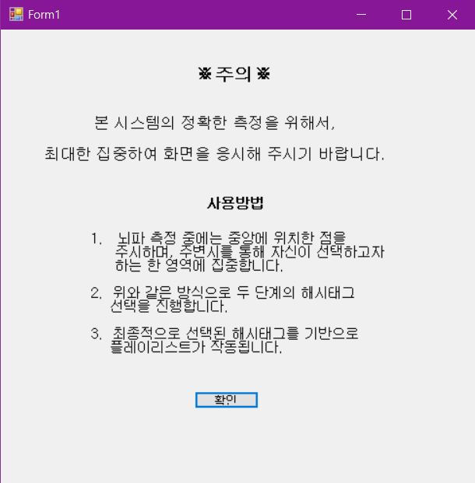

측정에 관한 주의문을 띄움

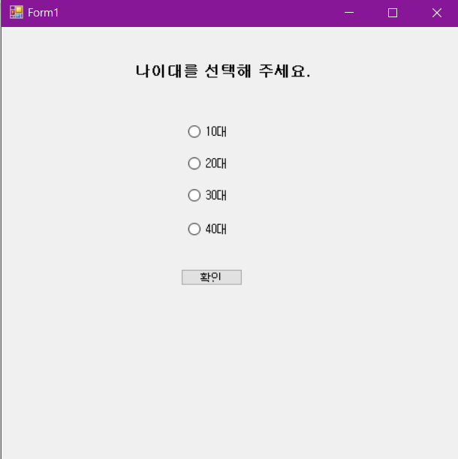

확인을 누르면 나이를 입력 받음

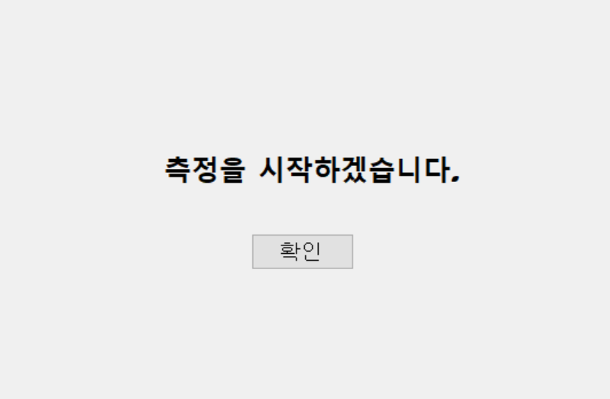

확인을 누르면 측정 시작

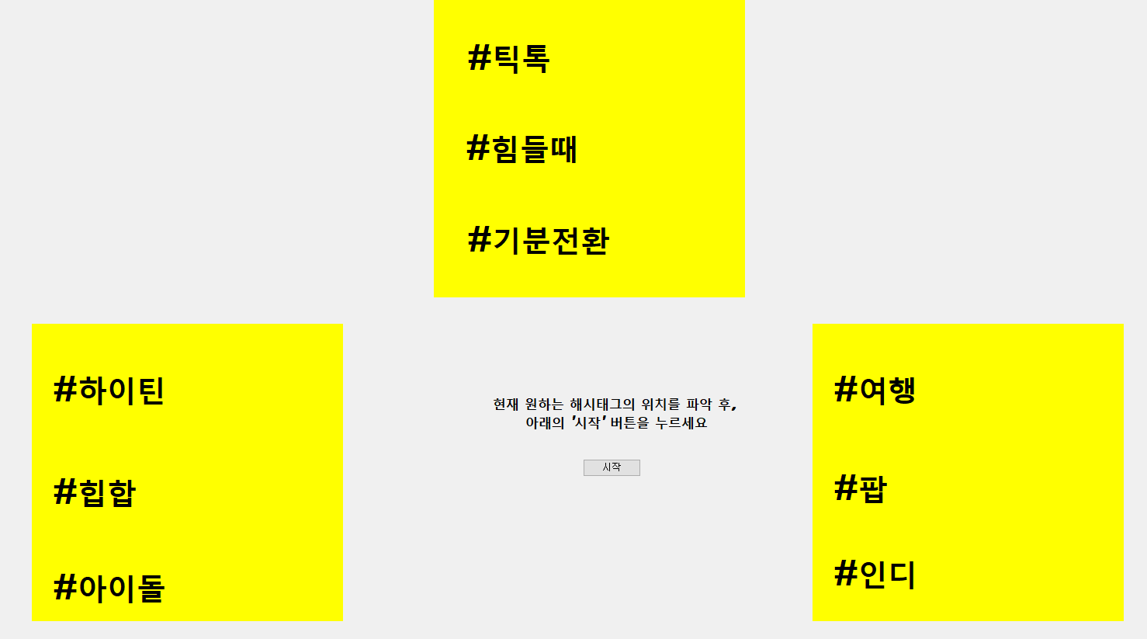

나이에 맞는 해시태그 3개 각 블록에 9개씩 배치

사용자는 해시태그의 위치 확인 후 시작 버튼 누르고 측정 시작



다른 주파수로 깜빡이는 패널을 응시하여 관측되는 SSVEP를 파악

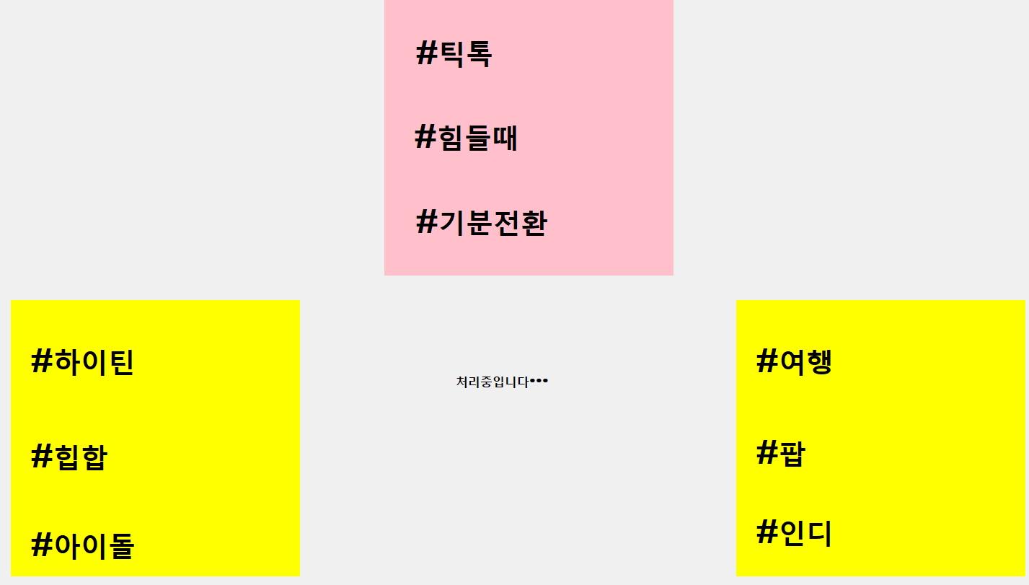

선택된 해시태그의 모습

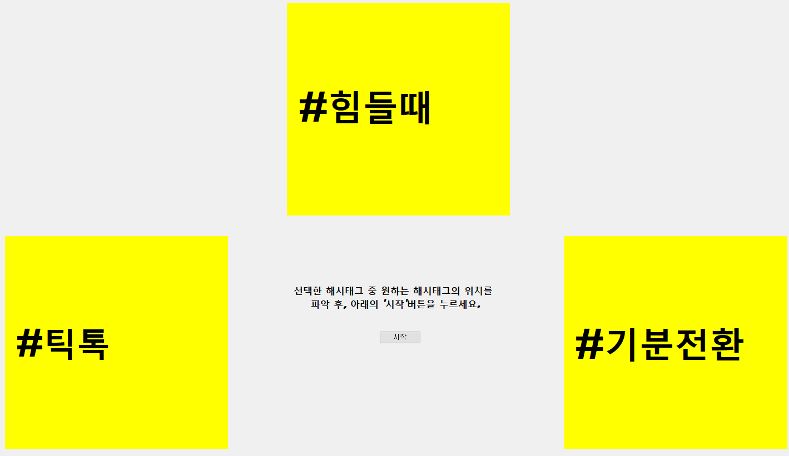

선택된 블록에 위치했던 3개의 해시태그를 다시 선택



서로 다른 주파수로 깜빡이는 패널의 모습

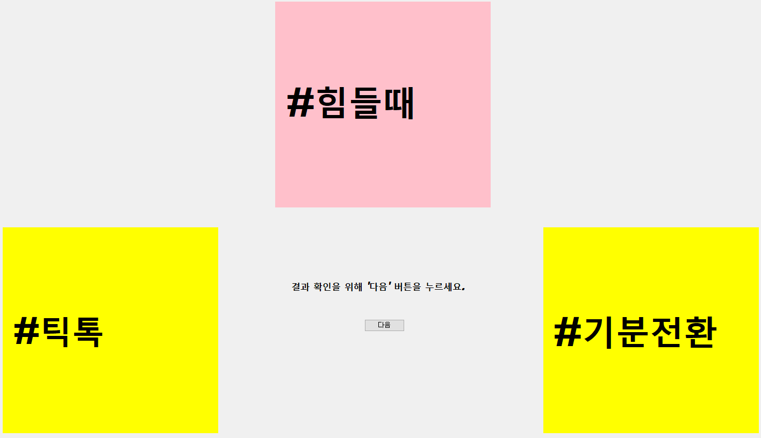

최종적으로 선택된 해시태그의 모습

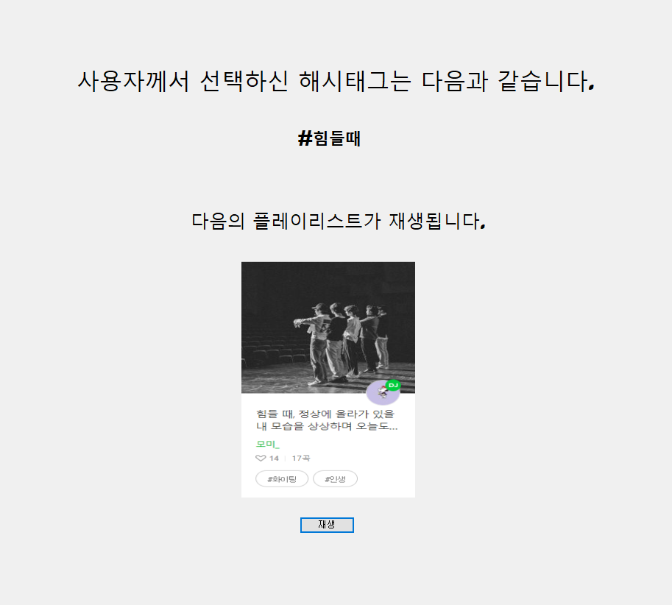

원하는 해시태그 추출

그에 맞는 플레이리스트 정보를 디스플레이

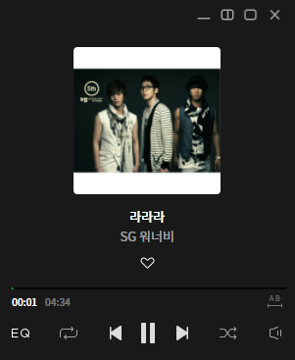

자동으로 플레이어에서 플레이리스트가 담겨 노래가 재생됨.

감사합니다